
AYUNTAMIENTO
de

BERNUY DE PORREROS

CLASES DE GUITARRA
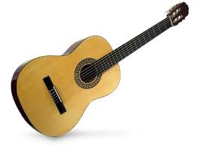
EL DÍA 6 DE OCTUBRE DARÁN COMIENZO LAS CLASES DE GUITARRA:

- DE 19:15H A 20:15H NIÑOS/AS HASTA 12 AÑOS

- DE 20:15H A 21:15H MAYORES DE 12 AÑOS.

TODO EL QUE QUIERA PARTICIPAR DEBERÁ PRESENTARSE ESE DÍA EN EL AYUNTAMIENTO.

